WELTEXPRESS 27.09.2011

Siegfried Lenz wird Ehrenbürger der polnischen Stadt Elk (Lyck) - Engagement für ein friedliches Zusammenleben zwischen Deutschen und Polen gewürdigt
Hamburg (Weltexpress) - Der Schriftsteller Siegfried Lenz erhält die Ehrenbürgerwürde seiner polnischen Geburtsstadt Elk (ehemals Lyck). Der 85-Jährige werde die Ehrung am 18. Oktober in der einstmals ostpreußischen Stadt entgegennehmen, wie der Verlag Hoffmann und Campe am Montag in Hamburg mitteilte.
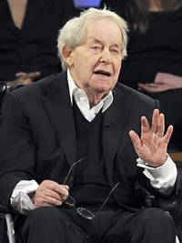
Siegfried Lenz © dapd
Mit der Ehrenbürgerwürde zeichne Elk das publizistische und literarische Engagement des Schriftstellers für ein friedliches Zusammenleben zwischen Deutschen und Polen aus, hieß es.
Lenz ("Deutschstunde") gehört zu den bedeutenden deutschen Schriftstellern der Nachkriegs- und Gegenwartsliteratur. Laut Verlagsangaben wurden seine Bücher weltweit rund 30 Millionen Mal verkauft und in 35 Sprachen übersetzt.
dapd
kultur-redaktion@weltexpress.info

